

ACTIVIDAD PRELIMINAR

Judith Llamas Corona
2-A
Quimica
27/Septiembre/2016
Propiedades fisicas y quimicas de la materia

¿Cuales son?

FISICAS: Las propiedades físicas de la materia son observadas o medidas, sin requerir ningún conocimiento de la reactividad o del comportamiento químico de la sustancia, sin la alteración de su composición o de su naturaleza química.

Textura

Elasticidad

Punto de fusión

Punto de ebullición

Fragilidad

Dureza

Conductibilidad

Ductilidad

Temperatura

Solubilidad

QUIMICAS: Las propiedades químicas de la materia son las que hacen al cambio de composición de la materia.

PH

Estado de oxidación

Poder calorífico

Estabilidad química

Alcalinidad

Corrosividad

Inflamabilidad

Reactividad

Combustión

Potencial de ionización

Caracterisiticas

Algunas de estas características son comunes a todas las formas de la materia y por eso se las reconoce como propiedades generales. Otras difieren según el grupo y se conocen como propiedades particulares. Algunas, también, son diferentes incluso dentro del mismo grupo para cada una de las sustancias que forman parte de él, considerándose propiedades específicas.

Fisicas | Quimicas
Textura: Capacidad determinada por medio del tacto, que expresa la disposición en el espacio de las partículas del cuerpo. | pH: Propiedad química que sirve para medir la acidez de una sustancia o disolución.
Elasticidad: Capacidad de los cuerpos para deformarse al aplicarse una fuerza, y luego recuperar su forma original. | Estado de oxidación: Grado por el que un átomo se oxida.
Punto de fusión: Punto de temperatura al que, luego de descender de él, el cuerpo pasa del estado líquido al sólido. | Poder calorífico: Cantidad de energía que se desprende al producirse una reacción química.
Punto de ebullición: Punto de temperatura al que, una vez superado, el cuerpo pasa del estado líquido al gaseoso. | Estabilidad química: Capacidad de una sustancia de evitar reaccionar con otras.
Fragilidad: Propiedad de ciertos cuerpos de romperse sin que se deforme previamente. | Alcalinidad: Capacidad de una sustancia para neutralizar ácidos.
Dureza: Resistencia que opone un material al ser rayado. | Corrosividad: Grado de corrosión que puede ocasionar una sustancia.
Conductibilidad: Propiedad de algunas sustancias para conducir electricidad y calor. | Inflamabilidad: Capacidad de una sustancia de iniciar una combustión al aplicársele calor a suficiente temperatura.
Ductilidad: Propiedad de los materiales que se pueden hacer hilos y alambres. | Reactividad: Capacidad de una sustancia para reaccionar en presencia de otras.
Temperatura: Medida de grado de agitación térmica de las partículas del cuerpo. | Combustión: La oxidación rápida, que se produce con desprendimiento de calor y de luz.
Solubilidad: Capacidad que tienen las sustancias de disolverse. | Potencial de ionización: Energía necesaria para separar a un electrón de un átomo.

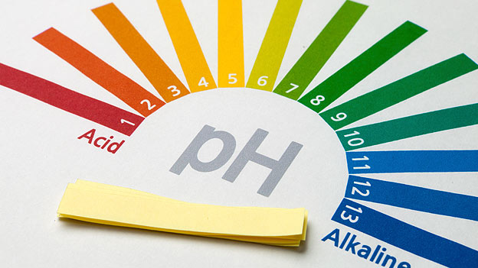
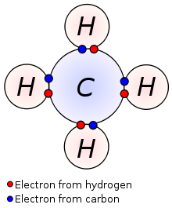




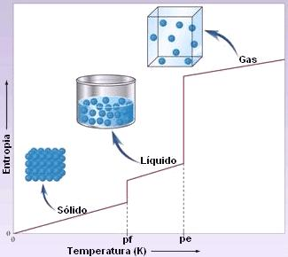
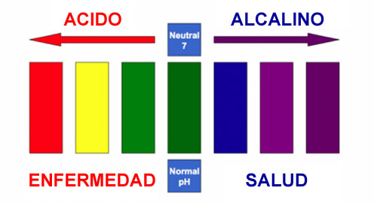
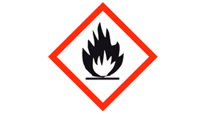


PROPIEDADES QUIMICAS

